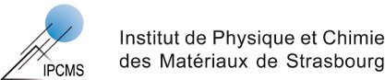 | 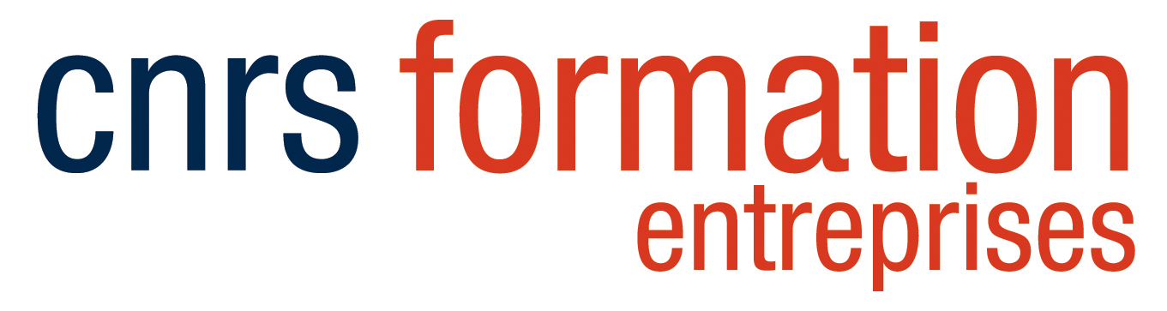

Quelques questions sur vos compétences actuelles et sur vos attentes

Nous vous remercions pour la confiance que vous nous accordez en vous inscrivant à la formation intitulée « Bases de la microscopie électronique à balayage (MEB) en science des matériaux».

Afin de répondre au mieux à vos attentes, nous sommes disposés à ajuster le contenu des cours et TD que nous vous proposerons. Pour ce faire, nous vous prions de compléter cette fiche et de la renvoyer au plus tôt à genevieve.pourroy@ipcms.unistra.fr

- Quelle est votre formation ?

- Quel est le domaine d'activité de votre entreprise / service ?

- Quelle est votre fonction en rapport avec l'activité de votre entreprise ?

- Avez-vous déjà utilisé un microscope électronique, à balayage ou à transmission ?
Si oui sur quel type de matériau, et sur quel type d'équipement ?

- Sur quel type de matériaux travaillez-vous ?

- Qu’attendez-vous de cette formation ?

- Y-a-t-il des points particuliers que vous souhaiteriez aborder ?

Nous vous proposons d’apporter à la formation un de vos échantillons qui sera analysé à des fins pédagogiques avec notre accord. Si vous êtes intéressé, merci de nous indiquer le type d’échantillon que vous souhaitez analyser.

